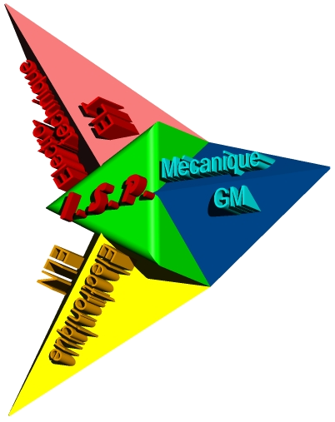 | ISP seconde | PROCN-03b
 | Pilotage d’un poste de production stabilisée

Les paramètres du TCN1-Emco

Les paramètres machine

La prise de référence [Prefs] | Le décalage d’origine [Decs]
PrefX = …………………. | DecX = ………………….
PrefZ = …………………. | DecZ = ………………….

Les paramètres outils

Outil | N° correcteur | JoZ | JoX | Rayon

Le contrôle des spécifications

Consulter le GDI, chapitre 14-26, pour décoder les tolérances ISO.

Spécification | 6 h13 | 6 H14
Appareil utilisé
Dmax
Dmin
Mesurage
Conformité |  | (1)

Nota (1) : Au moment du rangement des pions dans la boîte,
l’alésage d’un pion doit laisser entrer
sans forcer un « téton » d’un autre pion.
A l’aide d’un pion témoin, mis à votre disposition, procéder à un contrôle par attribut (vérification sans mesurage) et répondez par « Entre » ou « Entre pas ».

 | Nom : | 07PROCN_03bR.doc | Page 1/3

 | ISP seconde | PROCN-03b
 | Pilotage d’un poste de production stabilisée

La désignation de l’outil à tranchant unique
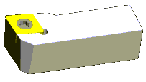
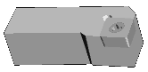

Plaquette active en CW
11
4
5
6
7
3
10
9
8

Infos : les matériaux courants de la partie active des outils

Matière  de la partie active | Type d’obtention | Caractéristiques | Type  de production
Acier Rapide  ARS | Métallurgie des  aciers spéciaux | Capacité de coupe limitée  Grande finesse d’arête  Faible investissement  Bien adapté au travail de forme | Unitaire  ou  Petite série
Carbure  métallique  CW | Métallurgie des  poudres  par frittage | Capacité de coupe améliorée  Economique (pas d’affûtage,  plaquette réutilisable)  Bon état de surface | Toutes séries
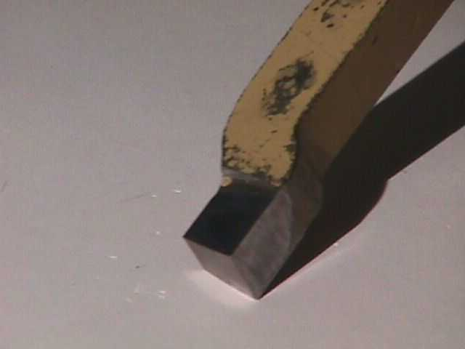

Partie active en ARS

 | Nom : | 07PROCN_03bR.doc | Page 2/3

 | ISP seconde | PROCN-03b
 | Pilotage d’un poste de production stabilisée

Les éléments de la partie active

Sur les schémas ci-dessous, colorier et repérer les éléments suivants :
la face de coupe Aγ la face de dépouille Aα l’arête principale de coupe S
Le bec d’outil

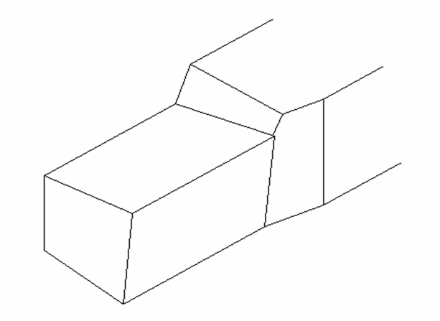

 | Nom : | 07PROCN_03bR.doc | Page 3/3

